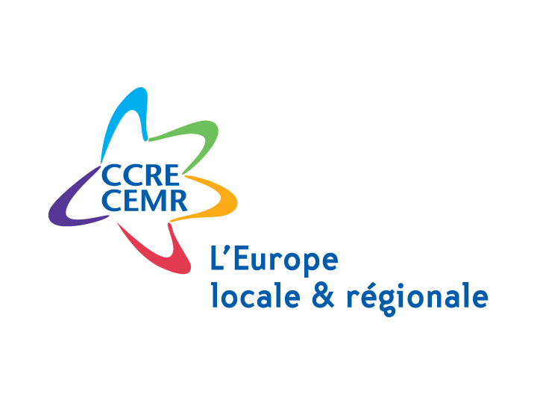

**Δήλωση Συμβουλίου Δήμων και Περιφερειών Ευρώπης**

**για την σύλληψη του Δήμαρχου Κωνσταντινούπολης Εκρέμ Ιμάμογλου**

**και πλειάδας τοπικών αιρετών**

Ως Ευρωπαίοι Αιρετοί σε τοπικό και περιφερειακό επίπεδο, ανησυχούμε εξαιρετικά σχετικά με τις πρόσφατες εξελίξεις όπως μας ενημέρωσε Ένωση μέλος μας, δηλαδή η Ένωση Δήμων Τουρκίας, αναφορικά με τη σύλληψη του Εκρέμ Ιμάμογλου, Προέδρου της Ένωσης και Δημάρχου του Μητροπολιτικού Δήμου Κωνσταντινούπολης, καθώς και περισσότερων από εκατό δημοκρατικά εκλεγμένων εκπροσώπων και δημοτικών υπαλλήλων.

Ευρωπαϊκοί θεσμοί και οργανισμοί παρακολουθούν στενά την κατάσταση της τοπικής δημοκρατίας στην Τουρκία, ιδιαίτερα από το 2019, όταν ο δήμαρχος Ιμάμογλου εξελέγη ελεύθερα από τους πολίτες της Κωνσταντινούπολης –της πολυπληθέστερης πόλης της Ευρώπης– για να τους εκπροσωπήσει. Τα τελευταία γεγονότα εγείρουν σοβαρές ανησυχίες σχετικά με τη διάβρωση των δημοκρατικών αρχών και την ακεραιότητα της πολιτικής διαδικασίας στην Τουρκία. Η κράτηση εκλεγμένων αξιωματούχων απειλεί την εμπιστοσύνη των πολιτών, υπονομεύει την τοπική διακυβέρνηση και αποδυναμώνει τα ίδια τα θεμέλια της δημοκρατίας.

Το Συμβούλιο Δήμων και Περιφερειών Ευρώπης (CEMR) παραμένει σταθερό στη δέσμευσή του για υποστήριξη και ενίσχυση των τοπικών και περιφερειακών αρχών σε όλη την Ευρώπη. Από την άποψη αυτή, καλούμε τις τουρκικές αρχές να σεβαστούν τις αρχές που κατοχυρώνονται στον Ευρωπαϊκό Χάρτη Τοπικής Αυτοδιοίκησης, και συγκεκριμένα :

• σεβασμός στις εκλογικές εντολές και στις οικουμενικές αξίες της δημοκρατίας

• εξασφάλιση της ελευθερίας των Αιρετών να ασκούν τα καθήκοντά τους χωρίς παρεμβάσεις

• την υπεράσπιση των δημοκρατικών αρχών και την αποκατάσταση της πλήρους τοπικής αυτονομίας.

Το Συμβούλιο Δήμων και Περιφερειών Ευρώπης (CEMR) καλεί όλα τα ευρωπαϊκά θεσμικά όργανα και τη διεθνή κοινότητα να εκφράσουν την αλληλεγγύη τους και να απαιτήσουν τον άμεσο τερματισμό αυτών των ενεργειών. Η δημοκρατία και η τοπική αυτονομία δεν πρέπει να διακυβεύονται. Ζητούμε την άμεση απελευθέρωση των κρατουμένων και την πλήρη αποκατάσταση των δικαιωμάτων τους.

Είμαστε σταθερά δίπλα στους Τούρκους συναδέλφους μας και επιβεβαιώνουμε την κρίσιμη σημασία της προστασίας των δημοκρατικών θεσμών, του κράτους δικαίου και των θεμελιωδών δικαιωμάτων των Αιρετών αξιωματούχων.

**Gunn Marit Helgesen** Νομαρχιακή Σύμβουλος Telemark, Πρόεδρος CEMR

**Philippe Laurent** Δήμαρχος Sceaux, Αντιπρόεδρος CEMR

**Christoph Schnaudigel** Πρόεδρος Περιφέρειας Καρλσρούη, Αντιπρόεδρος CEMR

**Vince Maple** δημοτικός σύμβουλος Medway, Πρόεδρος Επιτροπής Οικονομικής Διαχείρισης CEMR

**Jan van Zanen** Δήμαρχος Χάγης, Αντιπρόεδρος CEMR

**Anders Knape** Σύμβουλος Karlstad, Αντιπρόεδρος CEMR

**Anne Hidalgo** Δήμαρχος Παρισίων, Αντιπρόεδρος CEMR

**Aleksandra Dulkiewicz** Δήμαρχος Γκντανσκ, Αντιπρόεδρος CEMR

Μετάφραση Βασιλική Αθανασοπούλου,

Αθήνα, 20 Μαρτίου 2025